蟲蟲出任務學習單二 班第 組 號 姓名：
- 點選綠旗執行初始設定後，用滑鼠拖曳(滑鼠按著不放)小蟲移動，小蟲外觀、變數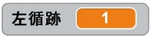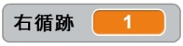有什麼變化？想想看，這些變化有什麼意義，生活中有哪些類似的應用？

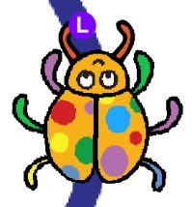

- 點選綠旗執行初始設定，用滑鼠拖拉移動小蟲，觀察小蟲跟藍線的A~E五種相對位置關係，並紀錄小蟲造型及變數的變化，紀錄於下表。
D
C
B
A
E

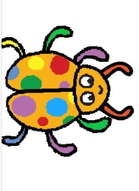
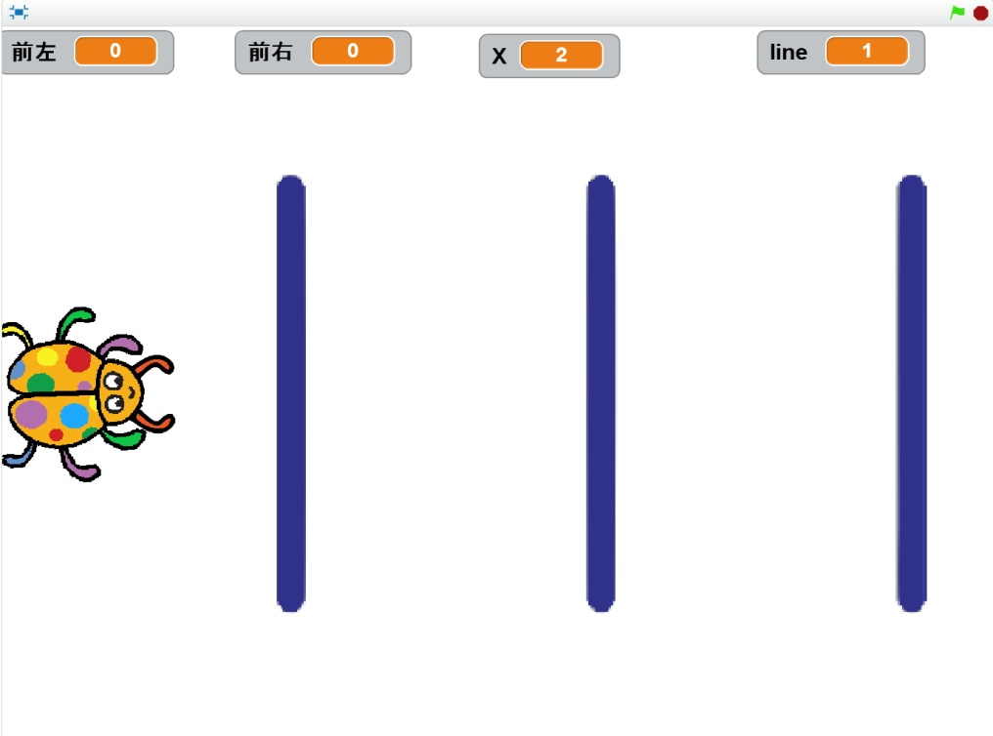
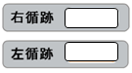
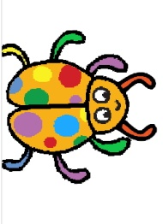
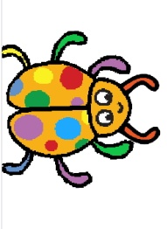
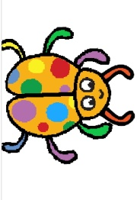
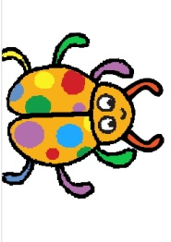

- 想想看，上題中，小蟲A、B、C、D、E五種相對位置狀態，程式要如何判斷小蟲跟藍線相對位置是哪一種關係？關係確認後，右應該分別要採取哪一種運動型態(前進、左轉、右轉)，小蟲比較能沿著藍色軌道前進？
相對位置 | A | B | C | D | E
如何判斷小蟲狀態
採取行動
- 任務三8字型循跡任務中，想想看，有什麼方法或策略，可以讓小蟲更快到達終點？

